Etikus hackelés és kiberbiztonsági gyakorlatok
Linux parancs puska
Gyors segédlet a 2. modulhoz
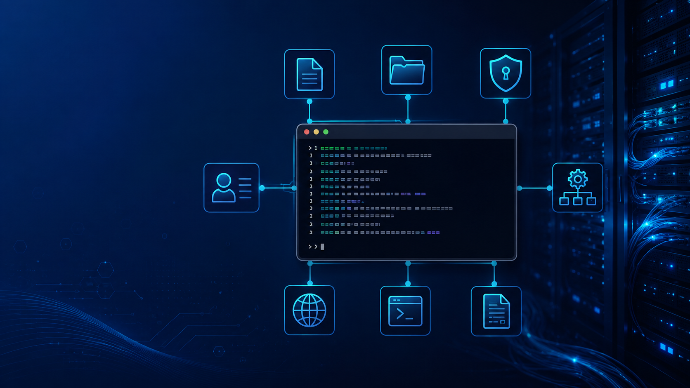
13. évfolyam | Informatikai rendszer- és alkalmazásüzemeltető technikus

Alapparancsok
Parancs | Mit csinál? | Biztonsági szemlélet / kérdés
pwd | Aktuális könyvtár | Mindig tudd, hol vagy.
ls -la | Részletes listázás rejtett fájlokkal | Rejtett fájlok is látszanak.
cd | Könyvtárváltás | Pontosan add meg az útvonalat.
mkdir | Mappa létrehozása | Projekt/labor struktúra.
touch | Üres fájl létrehozása | Tesztfájlokhoz hasznos.
cp | Másolás | Mentés készítése.
mv | Áthelyezés/átnevezés | Ne keverd össze törléssel.
rm | Törlés | Csak óvatosan, tesztmappában.

Keresés és naplózás
Parancs | Mit csinál? | Biztonsági szemlélet / kérdés
cat | Fájl kiírása | Kis fájlokhoz.
less | Lapozható fájlolvasás | Nagy fájlokhoz.
head / tail | Fájl eleje/vége | Logoknál gyakori.
grep | Szöveg keresése | Nyomkeresés alapja.
find | Fájlok keresése | Név, típus, méret szerint.
| | Pipe | Kimenet továbbadása.
> | Felülírás fájlba | Vigyázz, törli a régi tartalmat.
>> | Hozzáfűzés fájlhoz | Naplózáshoz hasznos.

Rendszer és hálózat
Parancs | Mit csinál? | Biztonsági szemlélet / kérdés
whoami | Aktuális felhasználó | Jogosultsági kontextus.
sudo | Magasabb jogosultság | Csak indokoltan.
chmod | Jogosultságmódosítás | Biztonsági alap.
ps aux | Processzek | Mi fut a gépen?
systemctl status | Szolgáltatás állapota | Aktív-e a szolgáltatás?
journalctl | Rendszernaplók | Mi történt a rendszeren?
ip addr | IP-címek | Melyik hálózatban vagyok?
ip route | Útvonalak | Merre megy a forgalom?
ss -tulpen | Figyelő portok | Mi hallgat a gépen?

